项目概要设计规格说明书

# 一、引言

## 1.1 编写目的

本学生信息管理系统概要设计说明书可以为测试、开发以及接下来的文档做指导作用。

## 1.2 背景

## 1.2.1项目的提出者

上海电力学院计算机科学与技术学院

## 1.2.2与其他软件、系统的关系：

系统：Microsoft Windows, GNU/Linux, Mac OS X

服务器环境：Node.js

后台语言：CoffeeScript

数据库：MongoDB

IDE：JetBrains Webstorm 8

版本控制软件：Git  
编辑器：Sublime Text 3

## 1.3定义

学生信息管理系统（Student Information Management System）：为用户提供充足的信息和快捷的查询手段。能有效的帮助学校和老师掌握学生的情况，为学生提供成绩跟课程方面的查询。

Node.js： 是一个基于Chrome JavaScript 运行时建立的一个平台， 用来方便地搭建快速的， 易于扩展的网络应用· Node.js 借助[事件驱动](http://baike.baidu.com/view/536048.htm)， 非阻塞[I/O](http://baike.baidu.com/subview/300881/11169495.htm) 模型变得轻量和高效， 非常适合 运行在分布式设备 的 数据密集型 的实时应用

MongoDB：一个基于分布式文件存储的数据库。由C++语言编写。旨在为WEB应用提供可扩展的高性能数据存储解决方案。

CoffeeScript：CoffeeScript是一套JavaScript的转译语言。受到Ruby、Python与Haskell等语言的启发，CoffeeScript增强了JavaScript的简洁性与可读性。此外，CoffeeScript也新增了更复杂的功能，例如列表内涵（List comprehension）、模式匹配（Pattern matching）等。

## 1.4参考资料

# 二、任务概述

## 2.1 目标

对于开发的学生信息管理系统，主要实现以下功能：对学生的基本信息、课程安排、成绩、选课、密码，进行基本的管理。包括：学生的基本信息和学科成绩的存储、输入、删除、修改、查询。老师可以录入成绩、查询学生课程信息及修改密码、编辑学生的信息。管理员：课程管理、学生管理、修改密码及查询。

## 2.2 运行环境

本系统全部使用开源技术，可以在Windows、Mac OS X、Linux全平台通用。

## 2.3 需求概述

详见第三章项目需求规格分析说明书中第二节。

## 2.4 条件与限制

本项目受时间所局限，因为从开始至结束仅有九天时间，九天时间内单单依靠小组2人就要做完可行性研究分析报告、需求分析报告书、系统计划开发任务书、概要设计说明书、详细设计说明书、软件测试分析报告、编码工作、实习报告压力非常大，所以只能将系统大致功能完成，可能无法达到用户更高一层次的需求。另外，我们将采用很多新一点的技术，所以也有很多的技术局限性，可能并不能将本系统做的很完整。

# 三、总体设计

## 3.1 处理流程

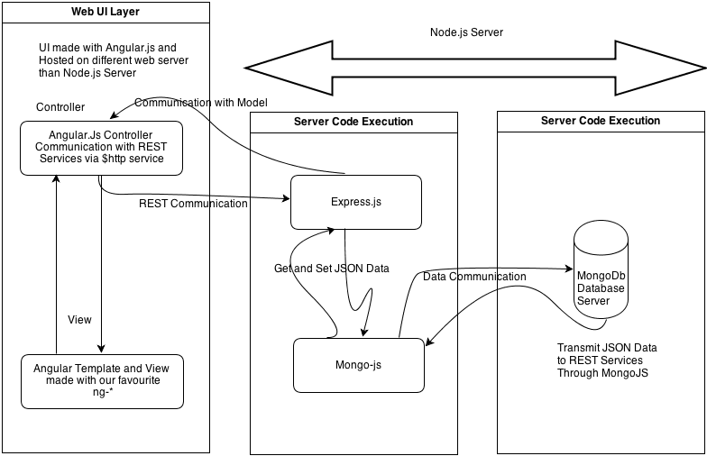

## 3.2 总体结构和模块外部设计

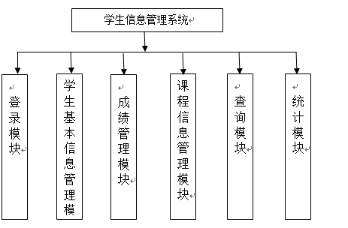

## 3.3 功能分配

# 四、接口设计

## 4.1 外部接口

本项目是B/S架构，浏览器通过80端口访问，不提供外部直接API。

## 4.2 内部接口

内部接口采用RESTful Web API，传输资源为JSON。

# 五、数据结构设计

## 5.1 逻辑结构设计

全部采用JSON格式。

## 5.2 物理结构设计

Javascript内部采用JSON作为存储格式，数据库内采用BSON作为内部存储格式

## 5.3 数据结构与程序的关系

服务器通过ORM框架映射将内部的JSON存取为数据库中的BSON。